Лабораторная работа №12
Тема: Работа с сессиями и cookie в PHP
Цель работы: Научиться создавать, использовать и удалять сессии и cookie в PHP, понимать различия между ними и применять их для сохранения состояния пользователя.

Задачи
- Освоить создание и управление сессиями в PHP.
- Научиться использовать массив $_SESSION для временного хранения данных.
- Освоить работу с cookie: установка, чтение и удаление.
- Понять различия между сессиями и cookie.
- Реализовать простейшую авторизацию пользователя с использованием сессий.

Теоретическая часть
Сессия (session) — это механизм хранения данных о пользователе на сервере между HTTP-запросами. При запуске сессии PHP создаёт уникальный идентификатор (Session ID) и сохраняет данные в массиве $_SESSION. Cookie — это небольшие текстовые данные, хранящиеся на стороне клиента (в браузере), которые автоматически передаются серверу при каждом запросе. Сессии используются для временного хранения конфиденциальных данных (например, авторизации), cookie — для запоминания пользовательских настроек (тема, язык и т.п.).

Ход выполнения лабораторной работы

session_start.php
<?php
session_start();
$_SESSION['user'] = 'user';
echo "Сессия создана.<br>";
echo "Имя пользователя сохранено.";
?>
Результат выполнения: Сессия создана. Имя пользователя сохранено.
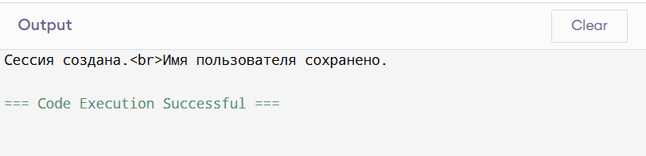

session_show.php
<?php
session_start();
if (isset($_SESSION['user'])) {
echo "Пользователь сохранён в сессии.";
} else {
echo "Данные сессии отсутствуют.";
}
?>
Результат выполнения: Пользователь сохранён в сессии.
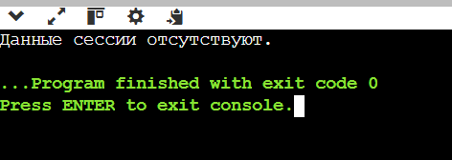

session_end.php
<?php
session_start();
session_unset();
session_destroy();
echo "Сессия завершена.";
?>
Результат выполнения: Сессия завершена.
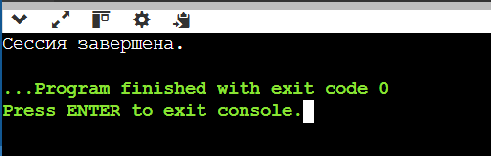

cookie_set.php
<?php
setcookie("username", "user", time() + 3600);
echo "Cookie установлена!";
?>
Результат выполнения: Cookie установлена!
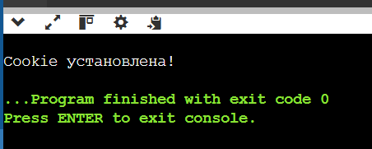

cookie_get.php
<?php
if (isset($_COOKIE['username'])) {
echo "Cookie найдена.";
} else {
echo "Cookie не найдена.";
}
?>
Результат выполнения: Cookie не найдена.
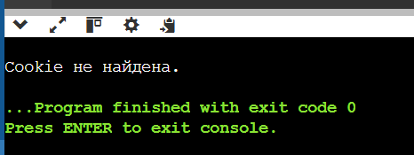

cookie_delete.php
<?php
setcookie("username", "", time() - 3600);
echo "Cookie удалена.";
?>
Результат выполнения: Cookie удалена.
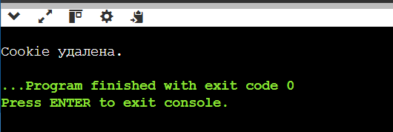

login.php
<form method="post" action="auth.php">
<label>Логин:</label><br>
<input type="text" name="login"><br>
<label>Пароль:</label><br>
<input type="password" name="password"><br>
<input type="submit" value="Войти">
</form>
Форма авторизации отображается на странице.

auth.php
<?php
session_start();
$login = $_POST['login'];
$password = $_POST['password'];
if ($login === 'admin' && $password === '1234') {
$_SESSION['auth'] = true;
header('Location: profile.php');
} else {
echo "Неверные данные!";
}
?>
Результат выполнения: при верных данных переход на profile.php, при ошибке сообщение 'Неверные данные!'.

profile.php
<?php
session_start();
if (!isset($_SESSION['auth'])) {
echo "Доступ запрещён!";
exit;
}
echo "Добро пожаловать!<br>";
echo '<a href="logout.php">Выйти</a>';
?>
Результат выполнения: выводится 'Добро пожаловать!' и ссылка 'Выйти'.

logout.php
<?php
session_start();
session_destroy();
header('Location: login.php');
?>
Результат выполнения: сессия уничтожается, происходит переход на login.php.

Контрольные вопросы
- Что такое сессия и как она создаётся в PHP?
Сессия — это механизм хранения данных о пользователе на сервере. Создаётся вызовом функции session_start().
- Где хранятся данные сессии и как к ним получить доступ?
Данные сессии хранятся на сервере, доступ к ним осуществляется через массив $_SESSION.
- Чем отличаются сессии от cookie?
Сессии хранятся на сервере, cookie — на стороне клиента.
- Как создать cookie и определить срок её действия?
Cookie создаётся функцией setcookie(), где указывается время жизни (в секундах).
- Какие функции используются для удаления cookie и завершения сессии?
Для удаления cookie — setcookie() с прошедшим временем, для завершения сессии — session_destroy().
- Для чего применяются параметры secure и httponly в setcookie()?
secure делает cookie доступной только по HTTPS, httponly запрещает доступ к cookie через JavaScript.
- Почему нельзя хранить пароли и токены авторизации в cookie?
Потому что cookie можно перехватить или изменить на стороне клиента, что небезопасно.

Вывод
В ходе лабораторной работы были изучены механизмы создания и использования сессий и cookie в PHP. На практике были реализованы примеры сохранения и удаления данных, а также простая авторизация. Изучены различия между сессиями и cookie и принципы безопасной работы с ними.

